אי שוויון בחינוך בישראל

חוקרים רבים מצביעים על רכישת השכלה כמפתח להצלחה בחיים ושעל הצורך של החברה להבטיח שוויון בהזדמנויות בתחום החינוך לכלל הילדים בישראל (איילון ואחרים, 2019; בושריאן, 2016; בן-דוד, 2021). לצד זאת, כיום, עדיין קיימים בישראל פערים ניכרים בין בני שכבות חברתיות, לאומים וקבוצות אתניות שונות, למרות ההשקעה של מערכת החינוך לצמצמם (איילון ואחרים, 2019; בלס, 2022). המקור המרכזי לאי השוויון בתחום החינוך הוא אי השוויון במשאבים הכלכליים וההשכלתיים של ההורים לצד היקף ההשקעה הציבורית בחינוך ואיכותה על ידי הממשלה והרשויות המקומיות (בלנק וסילברמן, 2023; המדד המוניציפלי, 2020; סבירסקי, 2021). החפיפה בין מצב חברתי-כלכלי נמוך לבין קבוצות אוכלוסייה שונות, כמו האוכלוסייה הערבית, החרדית ויוצאי אתיופיה באה לידי ביטוי בפערים בתחום החינוך. חלק זה מציג ממדים של אי שוויון ופערים בחינוך בחברה הישראלית – בתוצרי החינוך, בצמתים שונים (במסגרות גיל הרך, התמדה בלימודים בבית הספר ונגישות להשכלה גבוהה) ואי שוויון בהזדמנויות (הון כלכלי ותרבותי של ההורים, נגישות לשירותי אבחון וטיפול) בין קבוצות אוכלוסייה שונות בחברה הישראלית.

אי שוויון ופערים בתוצרי החינוך

בישראל קיים אי שוויון משמעותי בתוצרי החינוך – בהישגים לימודיים ובהישגים השכלתיים בין שכבות חברתיות-כלכליות שונות ובין האוכלוסיות היהודית והערבית. מערכת החינוך אינה מוסד שוויוני. המערכת ממיינת תלמידים לקראת כניסה אפשרית למוסדות ההשכלה הגבוהה ולשוק העבודה. המערכת מנסה לזהות את התלמידים המוכשרים והחרוצים ביותר ולהכשירם לקראת עיסוק במקצועות מכניסים ויוקרתיים (איילון ואחרים, 2019).

המערכת ממיינת את רמת הישגי התלמידים באמצעות מבחנים ארציים חיצוניים ובינלאומיים במספר צמתים: התלמידים נבחנים באמצעות **מבחני המיצ"ב בשפת האם ובמתמטיקה** בכיתות ב', ה' וח'; **מבחן פירלס** (PIRLS) המתמקד בקריאה ואוריינות בכיתה ד'; **מבחן טימס** (TIMSS) המתמקד במתמטיקה ובמדעים בכיתה ח'; **מבחן פיזה** (PIZA) באוריינות קריאה, מתמטיקה ומדעים בכיתות ט' וי'; **מבחן פיאסק** (PIAAC) המתמקד בכישורי חיים; ובאמצעות **מבחני הבגרות** במגוון מקצועות ומספר יחידות לימוד (אתר הרשות הארצית למדידה והערכה בחינוך; מחלוף וחלו, 2021). מידע נוסף על התלמידים בבתי הספר מתקבל באמצעות סקר אקלים חינוכי הכולל שאלות בתחום אקלים חינוכי, מיומנויות רגשיות-חברתיות וסביבה פדגוגית (ראמ"ה, 2022ב). לצד זאת, ראוי לציין כי כ-20% מהתלמידים בכל שנתון אינם נבחנים כלל – רוב התלמידים בבתי הספר החרדיים, במזרח ירושלים, ותלמידי החינוך המיוחד (בלס, 2022).

זיהוי ההבדלים או אי שוויון בין קבוצות אוכלוסייה שונות ברמת ההישגים בחינוך מתבסס על מספר אינדיקטורים שנבחרו על ידי משרד החינוך. בשנים האחרונות בישראל כמעט כל הניתוחים ממוקדים בהבדלים בין **מגדר, דוברי עברית וערבית ורקע כלכלי-חברתי** של המשפחה (מחלוף וחלו, 2021; ראמ"ה, 2022א; מחלוף ואחרים, 2020). דירוג הרקע החברתי-כלכלי מתבסס על מדד הטיפוח "שטראוס", המשקלל נתונים על השכלת האם והאב, הכנסה, פריפריאליות ועלייה מארצות מצוקה[1] (ראמ"ה, 2022א). נתונים נוספים קיימים על **הישגים בתחום החינוך** כוללים שיעורי נשירה, זכאות לבגרות והשתלבות במוסדות להשכלה גבוהה; **הבדלים במצב סוציו-אקונומי של המשפחות**, כולל רמת השכלה, משלח יד והכנסה (הלשכה המרכזית לסטטיסטיקה, 2021); **לקבוצות אתניות** – האוכלוסייה הערבית, החרדית ואוכלוסיית יוצאי אתיופיה (הלשכה המרכזית לסטטיסטיקה, 2022; משרד הבריאות, 2019; חאג'-יחיא ואחרים, 2022; מלאך וכהנר, 2022); ולעיתים רחוקות למיקום הגאוגרפי או היישוב של הנבחנים - ל**הבדלים בין מרכז-פריפריה, עיירות פיתוח, ערים מבוססות** ופורום ה-15, איגוד הערים שאינן מקבלות מענקים "איזון" או "פיתוח" מהממשלה (הלשכה המרכזית לסטטיסטיקה, 2019; סבירסקי ואחרים, 2022).

מגמת הפערים ברמת ההישגים בין אוכלוסיית דוברי עברית וערבית, בין אוכלוסיות בדירוג חברתי-כלכלי שונה ובין מגדרים – עקבית לאורך השנים (ראמ"ה, 2018, 2019, 2020; 2022ב).

**בתי ספר דוברי עברית וערבית:** רמת ההישגים בבתי ספר דוברי ערבית נמוכה יותר מזו של דוברי העברית במגוון מבחני הישגים בשפת אם, באנגלית, במתמטיקה ובמדעים בדרגות כיתות שונות (ראמ"ה, 2022א). כך לדוגמה, קיימים פערים משמעותיים ברמת הישגים של תלמידים דוברי עברית ודוברי ערבית במתמטיקה ובאנגלית בכיתה ח' (תרשים 1, ראמ"ה, 2018). קיימת מגמה של צמצום פערים באנגלית בין שתי האוכלוסיות, אך עדיין נותרו פערים משמעותיים. קיימים הבדלים ברמת ההישגים בקרב דוברי ערבית בין המגזרים השונים במבחנים במקצועות שונים. כך המגזר הבדואי בדרום בעל רמת ההישגים הנמוכה יותר ואילו המגזר הדרוזי בעל רמת ההישגים הגבוהה ביותר (ראמ"ה, 2018, 2022א).

תרשים 1: ההישגים במתמטיקה ובאנגלית לכיתות ח' בכלל בתי הספר לפי מגזרי שפה, בין השנים תשס"ט – תשע"ח.

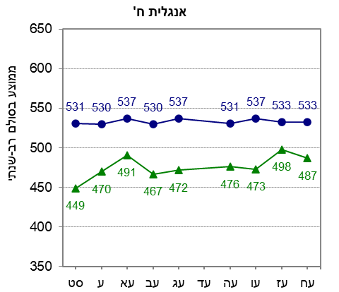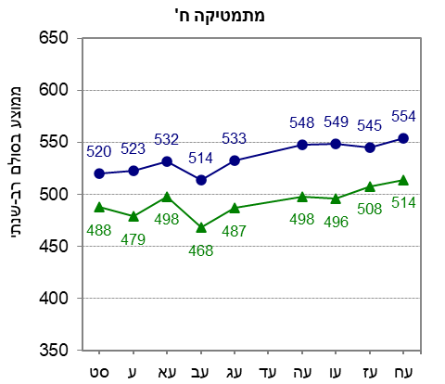

|  |  |  |  |
| --- | --- | --- | --- |
| דוברי עברית |  | דוברי ערבית |  |

מקור: הרשות הארצית למדידה והערכה בחינוך (2018). **מיצ"ב תשע"ח. מדדי יעילות וצמיחה בית ספרית.**

תרשים 2: אחוז הזכאים לתעודת בגרות בתוך הלומדים בכיתה יב'* בשנים תשע"א-תשפ"א

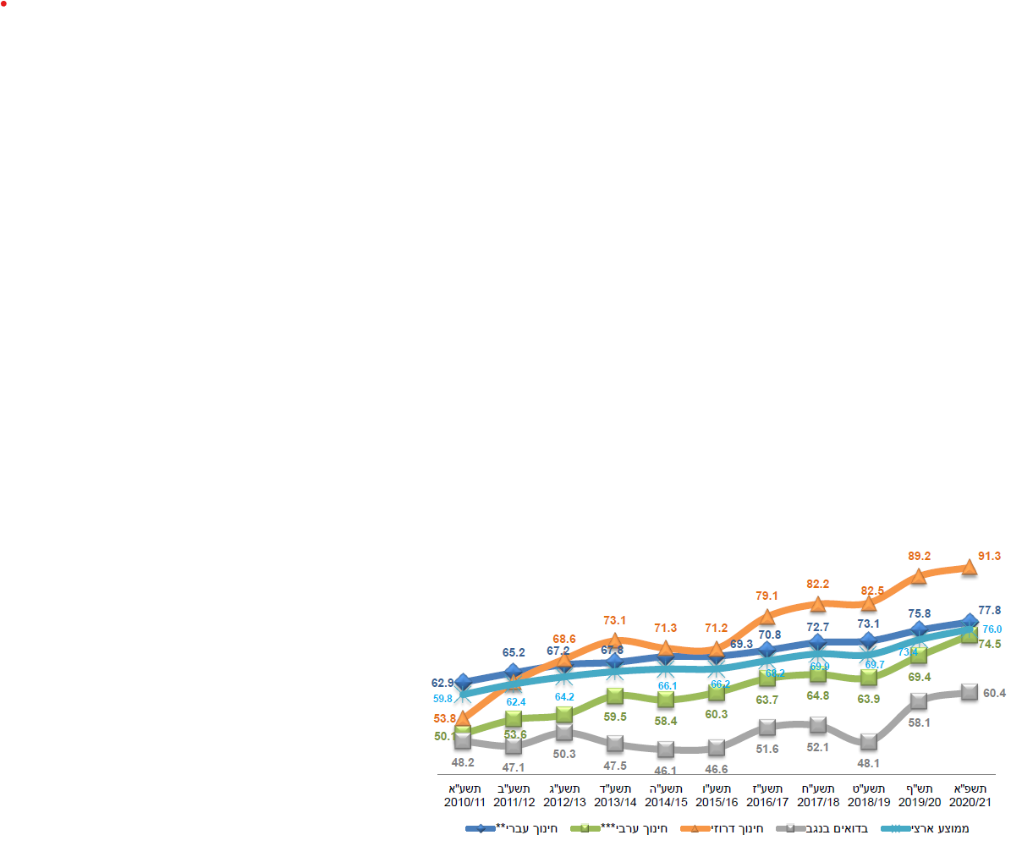

* מוסדות מגישים לבגרות, כולל נבחני הקיץ ונבחני מועד ב', למעט שנת תשפ"א.

** החינוך בבתי ספר דוברי עברית כולל פיקוח חרדי. (בשנת תשפ"א היו 13,773 חרדים הלומדים בכיתה י"ב במוסדות מגישים לבגרות.

*** החישוב בחינוך דוברי הערבית לא כולל את מזרח ירושלים. בשנת תשפ"א היו 1,256 תלמידים בכיתה י"ב במוסדות מגישים לבגרות במזרח ירושלים.

מקור: משרד החינוך (2023). **התפתחות מערכת החינוך. עובדות ונתונים תשפ"ג.** המנהל לכלכלה ותקציבים, משרד החינוך.

רמת ההישגים בבחינות הבגרות מציגה מגמה דומה (תרשים 2). כך אחוז הזכאים בבתי ספר דוברי עברית גבוה יותר מזה של דוברי ערבית (משרד החינוך, 2023). לצד זאת, קיימת שונות רבה ברמת ההישגים בקרב אוכלוסייה זו. אחוז הזכאים בקרב הלומדים בבתי ספר דרוזים הוא הגבוה ביותר ובקרב הבדואים בנגב הוא הנמוך ביותר.

בחינוך העברי, שיעורים נמוכים מבוגרי מערכת החינוך החרדית בעלי תעודת בגרות ותעודת בגרות המאפשרת לעמוד בתנאי הסף לקבלה למוסדות להשכלה גבוהה בהשוואה לבוגרי מערכת החינוך העברי. שיעור הבנות החרדיות הזכאיות לתעודת בגרות גבוה יותר משיעור הבנים החרדים. שליש מהאוכלוסייה החרדית אינו יודע שפה נוספת למעט שפת האם שלהם וכשליש בלבד שולט בשפה האנגלית, שיעור הנמוך במידה ניכרת מהשיעור האוכלוסייה היהודית הלא-חרדית (מלאך וכהנר, 2022; סבירסקי, 2022). בקרב יוצאי אתיופיה, לצד שיעורים גבוהים של ניגשים לבחינות הבגרות בקרב תלמידי כתות י"ב, שיעורי הזכאות לבגרות נמוכים יותר – כ-80% זכאים לתעודת בגרות וכ-50% זכאים לתעודת בגרות העומדת בדרישות הסף של המוסדות להשכלה גבוהה (משרד הבריאות, 2019).

**רקע חברתי-כלכלי:** תלמידים מרקע חברתי-כלכלי גבוה בעלי רמת הישגים גבוהה יותר מזו של תלמידים מרקע חברתי-כלכלי נמוך. כך לדוגמה, קיימים פערים בין שתי הקבוצות ברמת ההישגים של תלמידים במבחני שפת האם בשנת תשע"ב (תרשים 3, ראמ"ה, 2020). מגמה זו קיימת ברמת ההישגים במגוון מבחני הישגים במקצועות ובדרגות כיתה שונות (ראמ"ה, 2022א). ראוי לסייג ולומר כי בקרב דוברי ערבית, לא קיימים הבדלים משמעותיים ברמת ההישגים של בעלי רקע חברתי-כלכלי גבוה ובינוני (ראמ"ה, 2018; 2022א) ובחלק מהמבחנים לא קיים ייצוג הולם לתלמידים דוברי ערבית בעלי רקע חברתי-כלכלי גבוה (ראמ"ה, 2020; .

תרשים 3: ממוצע הציון הכולל בעברית של כלל התלמידים דוברי העברית ובחלוקה לפי רקע חברתי-כלכלי ומגדר

|  |
| --- |
| **כלל התלמידים דוברי עברית** |
|  |
| **רקע חברתי-כלכלי** |
|  |
| **מגדר** |
|  |
|  |

מקור: הרשות הארצית למדידה והערכה בחינוך. (2022ב). נתוני הישגים לימודיים בשפת אם לכיתה ד', דוח ארצי לשנת הלימודים תשפ"ב.

**מגדר:** רמת ההישגים של בנות גבוהה מזו של הבנים ברוב מבחני ההישגים, כפי שבא לידי ביטוי גם במבחנים בעברית בכיתה ד' (תרשים 3, ראמ"ה, 2022א). לצד זאת, במבחנים במתמטיקה ובמדעים, כמו במבחני טימס ((TIMSS, רמת ההישגים של בנים גבוהה מזו של הבנות. מגמה זו אינה עקבית ולעיתים הפוכה בקרב תלמידים בבתי ספר דוברי ערבית (ראמ"ה, 2019, 2022א).

אי שוויון ופערים במסגרות לגיל הרך, בהתמדה בלימודים בבתי ספר ובנגישות להשכלה גבוהה

**המסגרות לגיל הרך:** הטיפול בגיל הרך בשנים הראשונות לחיי הילד בעל חשיבות מכרעת בעיצוב עתידו כבוגר ((Elango, et al., 2015; Essa & Burnham, 2019. איכות הסביבה החינוכית בה הוא גדל וכוח האדם המועסק בה הינם קריטיים להתפתחותו המיטבית. החל מתחילת 2022 מסגרות החינוך לילדים בגיל הרך נמצאות בפקוח זרוע העבודה (משפחתונים, פעוטונים) ובפיקוח משרד החינוך (מעונות יום וגני ילדים). המסגרות לגיל הרך מהוות מרחב משמעותי לטיפוח ההתפתחות הקוגניטיבית, החברתית והרגשית של הילד והילדים שוהים בהם חלק ניכר מזמנם. בגיל לידה עד שנתיים, ההשתתפות במסגרות חינוכיות הינה חלקית בלבד – 68% מהילדים בחינוך העברי ו-20% מהילדים בחינוך הערבי (דוד ואלדד, 2021). בגיל 5-3 רוב הילדים משולבים במסגרות חינוך: 91% מבני 4-3 ו-92% מבני 6-5 משולבים במסגרות לגיל הרך (מבקר המדינה, 2022 א, 2022ב).

מדוח מבקר המדינה (2015, 2022ב) עולה כקיימים פערים בשיעור הילדים בגנים רשמיים בכל שלבי החינוך בין המגזר היהודי והערבי. כך לדוגמה, בשנת 2021 לא למדו בגנים רשמיים 36% מהילדים במגזר הבדואי, 19% מהמגזר הערבי לעומת כ-10% מהילדים במגזר היהודי. אחת הסיבות העיקריות לכך היא מחסור בגני ילדים ביישובים הבדואים. חלק מהמבנים במגזר הערבי אינם מותאמים מבחינה פיזית לפעילות ההתפתחותית של הילדים (מבקר המדינה, 2015; 2022ב).

הדוח (מבקר המדינה, 2022ב) מצביע על פערים באיכות החינוך הניתן במסגרות לגיל הרך בין קבוצות אוכלוסייה שונות. פערים קיימים בהיקף המבנים לגני הילדים. בחברה היהודית מחסור בעיקר בחינוך הממלכתי דתי (מחסור של 82%), בחברה החרדית (80%), בחברה הערבית מחסור של 94%, 98% בחברה הדרוזית ו-86% בחברה הבדואית. במגזר הערבי לומדים פחות – 5 ימים ובמגזר היהודי – 6 ימים והדבר מאפשר יותר שעות לימוד והוראת יותר תכנים לימודיים. תוכניות הלימוד לא הותאמו לשפה ולתרבות של המגזר הערבי ולא הוקצו משאבים לכך. מעבר לכך נמצא מחסור במפקחות על הגנים (מבקר המדינה, 2015; 2022ב). הדוח מצביע גם על יישום חלקי של רכיבי רפורמת אופק חדש, הכוללת מפגשים פרטניים וקבוצתיים עם הילדים, הידוק קשרי השותפות עם ההורים, ותיעוד ומיפוי של הגננת את התפתחות הילדים וצורכיהם. מהדוח עולה כי היקף ההדרכה לגנים, הפיקוח והייעוץ החינוכי נמוך באופן משמעותי בגני החינוך החרדי והערבי. חלק ניכר מהגננות לא עברו הערכה של הפיקוח על הגנים – 14% מהגננות בחינוך היהודי שאינו חרדי וכמעט כל הגננות בחינוך החרדי. חלק קטן (15%) מהסייעות השתתפו בהכשרה של משרד החינוך. העדר ההכשרה עשוי להשפיע על יכולתן לשמש כוח מקצועי, פדגוגי וטיפולי בגן הילדים לצד הגננת.

**התמדה בלימודים בבתי הספר:** ההתמדה בלימודים בבתי הספר היא תנאי בסיסי להמשך ההשתלבות בלימודים במסגרת על-תיכונית כלשהי ועשויה לפגוע ביכולת התלמיד למוביליות חברתית. קיימים הבדלים בין נשירה גלויה, כלומר עזיבת תלמידים שהיו רשומים ללימודים במסגרת חינוכית מוכרת, לנשירה סמויה, הכוללת היעדרות תכופה ממערכת החינוך או נוכחות פסיבית בכיתה, בלי שמתקיים תהליך למידה משמעותי ומתבטאת בין היתר ברמת הישגים נמוכה בלימודים. שיעור הנשירה של כלל התלמידים בישראל נע בין 2% בשנת 2010 לכ-1.5% בשנת הלימודים 2019 (וינינגר, 2022). מקורות מידע שונים מדווחים על מגמה דומה אך ללא אחידות במספרים (דוד ואלדד, 2021; וינינגר, 2022; מבקר המדינה, 2022ד; סבירסקי, 2021). מדוח מרכז המחקר והמידע של הכנסת (וינינגר, 2022) עולה כי בשנתיים האחרונות חלה ירידה בשיעור התלמידים הנושרים בכל סוגי הפיקוח. שיעורי הנשירה בחינוך החרדי והערבי גבוהים יותר מאלו שבחינוך הממלכתי עברי (הכללי והדתי) – הממלכתי עברי (מ-1.4% ב-2010 ל0.8% ב-2020), הערבי (מ-2.8% ב-2010 ל1.4% ב-2020), והחרדי מ-3% ב-2010 ל-2% ב-2020). שיעורים גבוהים במיוחד קיימים ביישובים הבדואיים (מבקר המדינה, 2023א; סבירסקי, 2021). חלק ניכר (21%) מהתלמידים בני 17-13 שנשרו אינם נמצאים במסגרת מוכרת אחרת והם מהווים 3% מכלל בני גילם. שיעורים אלו גבוהים יותר בחינוך הערבי (25%) ובחינוך החרדי (28%), במיוחד בקרב הבנים (ונינגר, 2022).

**נגישות להשכלה גבוהה:** רכישת השכלה גבוהה בעלת משמעות רבה ואחד הגורמים המשפיעים על דירוג משלח היד, רמת השכר ואיכות החיים העתידית. אוכלוסיות אלו נתקלות במכשולים שונים בתהליך הקבלה ובמהלך הלימודים במוסדות להשכלה גבוהה.

כלי מיון מרכזי של המוסדות האקדמיים הוא **מבחן הפסיכומטרי** שנמצא קשור לסיכויי סיום התואר הראשון (קנת-כהן, 2016). הציון הממוצע הכללי של הנבחנים בבחינה הפסיכומטרית בשפה העברית גבוה יותר מהציון הממוצע של הנבחנים בשפה הערבית. ציון הגברים גבוה מזה של הנשים, ורמת ההישגים של נבחנים חרדים, יוצאי אתיופיה ובעלי רקע חברתי-כלכלי נמוך נמוכה בהשוואה לכלל הנבחנים בשפה העברית (ברנרון וגולדצווייג, 2018; ונינגר וטשנר, 2014; פוירשטיין ואחרים, 2018). יש הטוענים כי ציוני הבחינה משקפים בעיקר הבדלים בהזדמנויות ללמידה בשלבים מוקדמים בין הקבוצות וכי לצירוף של ציוני הבחינה הפסיכומטרית וציוני בחינות הבגרות בעל כושר חיזוי גבוה יותר (חיימוביץ ובן שחר, 2004). מחקר של מרכז ארצי לבחינות ולהערכה (ברנרון וגולדצווייג, 2018), מזהה מספר גורמים התורמים לציון גבוה יותר בבחינה: משאבי המשפחה (מעמד חברתי-כלכלי, רמת השכלה של האם והאב, עידוד ההורים לרכוש השכלה גבוהה); התנהגות למידתית של הנבחן (הכנת שיעורי בית במקצועות כמותיים, נוכחות בקורס הכנה לפסיכומטרי, ביצוע מספר סימולציות לפני הבחינה). במרבית הגורמים שזוהו דוברי עברית מדורגים גבוה יותר מדוברי הערבית. כשליש מהנבחנים (30%) הם **נבחנים חוזרים**, המשפרים את הציון הפסיכומטרי שלהם ב-50-30 נקודות. נשים נבחנות פעם נוספת יותר מגברים וככל שהורי הנבחן משכילים יותר כך הוא נוטה להיבחן יותר (קלפר, 2017).

נכון לשנת הלימודים תשפ"ג, כ-60% מהסטודנטים הן נשים – 58% בתואר הראשון, 65% בתואר השני ו- 53% בתואר השלישי. כ-40% מהנשים לומדות במקצועות ההנדסה. שיעור הסטודנטים מקבוצות מיעוט המשתלבים במוסדות להשכלה גבוהה נמוך משיעורם באוכלוסייה, אם כי חל גידול לאורך השנים בהיקף השתלבותם במוסדות להשכלה גבוהה. כך, כ-18% מכלל הסטודנטים הם ערבים, (לעומת 21% מחלקם באוכלוסייה), כ-5% מכלל הסטודנטים חרדים (לעומת כ-13% מחלקם באוכלוסייה), וכ-1.5% מהסטודנטים יוצאי אתיופיה (לעומת 1.7% משיעורם באוכלוסייה), (המועצה להשכלה גבוהה, 2022ב). סטודנטים מקבוצות אוכלוסייה אלו משולבים יותר במכללות ובמכללות לחינוך (המועצה להשכלה גבוהה 2022א), ופחות בתארים מתקדמים (תואר שני ודוקטורט), ובמקצועות מדעיים, מחשבים או הנדסה (מלאך וכהנר, 2022). חלק מאוכלוסיות אלו משתלבים במכינות קדם אקדמיות, בעקבות ציון פסיכומטרי או בגרות שאינם מאפשרים השתלבות באקדמיה. שיעורי הנשירה של סטודנטים מאוכלוסיות אלו (ערבים, חרדים ויוצאי אתיופיה) גבוהים יותר ומשך הלימודים באקדמיה ממושך יותר (מבקר המדינה, 2018; מבקר המדינה, 2023א).

בקרב הסטודנטים **הערבים**, אחת הסיבות לכך היא שלעיתים סטודנטים ערבים אינם בוחרים במסלולי לימוד ההולמים את רצונם ומפסיקים את לימודיהם ומחפשים חלופות, דבר המאריך את זמן הלימודים לתואר (חאג' יחיא ואחרים, 2022). חלק ניכר מהצעירים הערביים משתלבים במוסדות להשכלה גבוהה ברשות הפלשתינאית ובירדן.

מועד ההשתלבות של בוגרי מערכת החינוך **החרדים** בלימודים במוסדות להשכלה גבוהה שונה מזה של כלל האוכלוסייה בישראל. הגברים משתלבים בגיל מבוגר יותר בעקבות לימודים בישיבה ולימודים במכינה קדם-אקדמית ואילו הנשים בגיל צעיר , היות והן אינן משתלבות בצבא או בשירות לאומי (מלאך וכהנר, 2022).

חלק ניכר ממסלולי הלימוד בהם משולבים תלמידים **יוצאי אתיופיה** בתיכון מקשים על ההשתלבות במוסדות להשכלה גבוהה. בחטיבה העליונה, כמחצית (47%) משולבים בחינוך הטכנולוגי מקצועי לעומת 35% בכלל החינוך העברי (הלשכה המרכזית לסטטיסטיקה, 2022). אחוז גבוה (13%) מהסטודנטים יוצאי אתיופיה נושרים בהשוואה לאוכלוסייה הכללית (11%), (פוירשטיין ואחרים, 2018).

אי שוויון בהזדמנויות בחינוך

בשנים האחרונות מחקרים מחזקים את התפיסה שרוב אי השוויון בהזדמנויות נובע מגורמים סביבתיים – מההזדמנויות ללמידה בסביבת הילד, מהמצב הכלכלי ומההון התרבותי של הוריו. מחקרים (איילון ואחרים, 2019Nelson & Sheridan, 2011; ) מצביעים על כך שרמת ההישגים בלימודים וההזדמנויות ללמידה מושפעים בעיקר ממכלול גורמים כלכליים, תרבותיים וחברתיים, וכי התפתחות המוח מושפעת מהתנאים החברתיים-כלכליים בהם גדלים הילדים. קיימת השפעה על התפתחות הילד לגורמים כמו לחץ שהילד נתון בו, כתוצאה מרעב או אלימות, הגיל שבו מופיע הלחץ ועושר הגירויים שהילד חשוף אליהם, כמו עושר לשוני (איילון ואחרים, 2019).

אי שוויון כלכלי

המצב הכלכלי מאפשר להורים משכבות המבוססות לסייע לילדיהם להתמודד עם אתגרי למידה, באמצעות מורים פרטיים, רכישת ספרי לימוד, מחשבים ותנאי למידה נוחים בבית. הם יכולים לממן השתלבות במוסדות חינוך יוקרתיים ובמסלולי לימוד יוקרתיים במוסדות להשכלה גבוהה (איילון ואחרים, 2019; Rotman et al., 2015).

**השתלבות בגן הילדים**: כאמור, קיימים הבדלים משמעותיים בין דוברי עברית לערבית במספר השנים שהילד ביקר בגן (הרשות הארצית למדידה והערכה בחינוך, 2016). שיעור התלמידים מרקע חברתי-כלכלי נמוך שהלכו לגן שלוש שנים ויותר נמוך משיעורים בקרב תלמידים מרקע חברתי-כלכלי גבוה, בקרב דוברי עברית וערבית. מנתוני מבחן PIRLS 2016 עולה כי ככל שהילד ביקר מספר שנים רב יותר בגן, כך רמת הישגיו במבחן הקריאה גבוהה יותר. נמצא גם כי הורים דוברי עברית וערבית שנטו לשלוח את ילדם לגן עסקו גם עם ילדם בפעילויות אורייניות מוקדמות לעתים קרובות.

**שיעורים פרטיים, פנאי**: קיימת שונות רבה בין תלמידים במערכת החינוך בתחומים אלו. כך לדוגמה, מנתוני המיצ"ב (תשע"ט) עולה כי כ-49% מהתלמידים בבתי ספר דוברי עברית ו-37% מהתלמידים בבתי ספר דוברי ערבית דיווחו כי הם מסתייעים בשיעורים פרטיים במקצועות הבגרות. מגמה זו קיימת גם שיעורי ההשתתפות בפעילויות פנאי. 45% מהתלמידים בבתי ספר דוברי עברית ו-23% מהתלמידים בבתי ספר דוברי ערבית בכיתות י'-יא' מדווחים על השתתפות בפעילות כלשהי של העשרה, אומנות או ספורט (הרשות הארצית למדידה והערכה בחינוך, 2019). **תנאים הולמים ללמידה בבית**: במסגרת מבחן פיזה (2018) כמעט כל תלמידי כיתות י' דוברי עברית (כ-96%) וערבית (כ-92%) דווחו כי עומדים לרשותם בביתם אמצעים הדרושים ללמידה בכלל וללמידה מקוונת – שולחן כתיבה, מקום שקט ללמוד, מחשב וחיבור לאינטרנט. 84% מהתלמידים דוברי עברית דווחו כי יש בביתם שני מחשבים או יותר לעומת 59% מהתלמידים דוברי ערבית (ראשות ארצית למדידה והערכה בחינוך, 2020).

**אי בטחון תזונתי**: חלק ניכר מהילדים הגדלים במשפחות עניות סובלים מאי בטחון תזונתי, המוגדר כהיעדר נגישות סדירה למזון בכמות מספקת, מזון בריא ומזין המאפשר חיים בריאים ופעילים. אי בטחון תזונתי עלול לפגוע בהתפתחות הפיזית והנפשית של הילד. תוכנית ההזנה לתלמידים בבתי ספר נועדה בין היתר לסייע בפתרון בעיית חוסר הביטחון התזונתי באמצעות ארוחה חמה לתלמידים בבתי ספר ולהקנות הרגלי תזונה נכונים. מפעל זה קיים בגנים ובבתי ספר המשתתפים בתוכניות יום לימודים ארוך, "ניצנים" ויום לימודים תוספתי (מיל"ת). (רבינוביץ ווייסבלאי, 2021; מייזל, 2021). אולם מפעל זה אינו קיים בבתי הספר על יסודיים ובבתי ספר ללא תוכניות אלו וכך לא כל הילדים הזקוקים לכך מקבלים ארוחות בבית הספר, וקיים ספק אם התלמידים המקבלים ארוחות אלו בבתי הספר, מקבלים תזונה ראויה במהלך היום (בבוקר ובערב). (אבו רביעה ודהאן, 2020).

הון תרבותי של ההורים

הון תרבותי של ההורים משפיע על תפיסת הילד ודפוס השקעתו במסגרת החינוכית. החשיבות שההורים מייחסים לחינוך ולהשכלה, ההשקעה שלהם בגילאים המוקדמים, יכולתם ומוכנותם לסייע לילדם בלימודיו ולתבוע ממנו הישגים טובים, ציפיותיהם והיותם מודל לחיקוי, בעלי השפעה על המוטיבציה של התלמיד להשקיע בלימודים ועל רמת הישגיו (גרובר, 2017). מחקרים מצביעים על שיעתוק אי השוויון ההשכלתי מההורים לילדיהם. קיימים הבדלים בין אוכלוסיות משכילות ומבוססות לאוכלוסיות פחות משכילות ומבוססות בעושר לשוני, הגיה נכונה ומבטא, בפניות להשקיע בילדים לבלות איתם בקריאת ספרים, בשיחה על נושאים תרבותיים, בביקור במוזיאונים ובטיולים. כתוצאה מכך ילדים ממשפחות מבוססות מבינים טוב יותר את המורה בבית הספר. הורים משכילים ומבוססים מכירים טוב יותר את תוכניות הלימודי ויכולים לסייע לילדיהם בלימודים ובבחירת תחומי לימוד או מוסדות להשכלה גבוהה (איילון ואחרים, 2019; בושריאן, 2016). מגמות אלו עולות גם מהנתונים על הילדים והוריהם בישראל.

**מעורבות הורים בחינוך ילדיהם בבית הספר:** מורים בסקר אקלים וסביבה פדגוגית (תשע"ט) בחטיבה העליונה מדרגים את ההורים דוברי העברית גבוה יותר ב"מדד שותפות הורים בבית הספר" בהשוואה להורים דוברי ערבית – 78% לעומת 69% בהתאמה. המדד כולל ארבעה היגדים: בית ספר מיידע את ההורים על הנעשה בו, להורים יש אוזן קשבת בבית הספר, ההורים עומדים בקשר עם המחנך כדי להתעדכן במצב ילדם, והמורים מתייעצים עם ההורים על שיפור ההתקדמות של ילדם. בחלק מהממדים המורים מעידים על עצמם כי הם פחות מיידעים, קשובים ומתייעצים עם ההורים.

**משאבים ביתיים ללמידה**: במסגרת מבחן פירלס ((PIRLS 2016 להערכת אוריינות קריאה של תלמידי כיתה ד', נשאלו ההורים על הסביבה האוריינית הביתית בה גדל התלמיד: תנאים המקדמים התפתחות שפתית, כולל כמות ומגוון הספרים בבית, ובפרט ספרי ילדים; סביבה המאפשרת פעילויות למידה, כולל אמצעים דיגיטליים, מרחב פרטי ומאפייני ההורים (רמת השכלה ותעסוקה), ומעורבותם בקיום פעילויות אורייניות מוקדמות (הרשות הארצית למדידה והערכה בחינוך, 2016). הורים דוברי עברית וערבית דורגו כבעלי משאבים רבים, מסוימים או מועטים. שיעור התלמידים שבביתם משאבים רבים ללמידה גבוה יותר בקרב דוברי עברית בהשוואה לדוברי ערבית – 28% ו-8% בהתאמה. מנתוני המבחן (הרשות הארצית למדידה והערכה בחינוך, 2016) עולה כי ככל שלהורים משאבים רבים יותר כך גם הישגי ילדיהם גבוהים יותר, בממדים שונים של קריאה (תרשים 4).

תרשים 4: הישגי תלמידי כיתה ד' בקריאה של טקסטים מודפסים לפי משאבים ביתיים ללמידה.

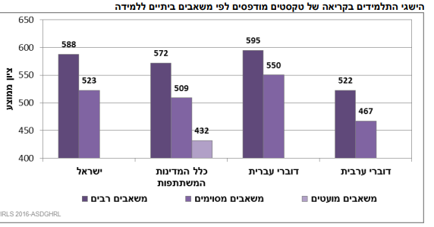

מקור: הרשות הארצית למדידה והערכה בחינוך. מבחן פירלס ((PIRLS 2016

**אהבת ההורים לקריאה**: דוח הרשות למדידה והערכה בחינוך ((PIRLS 2016 מצביע על כך ששיעור התלמידים שהוריהם אוהבים לקרוא גבוה יותר בבתי ספר דוברי עברית (44%) לעומת בתי ספר דוברי ערבית (32%). נמצא קשר חיובי בין מידת האהבה לקריאה בקרב ההורים לבין הישגי התלמידים בקריאה בכיתה ד' (תרשים 5).

תרשים 5: הישגי התלמידים בכיתה ד' בקריאה של טקסטים מודפסים לפי דווח הוריהם על מידת אהבתם לקריאה.

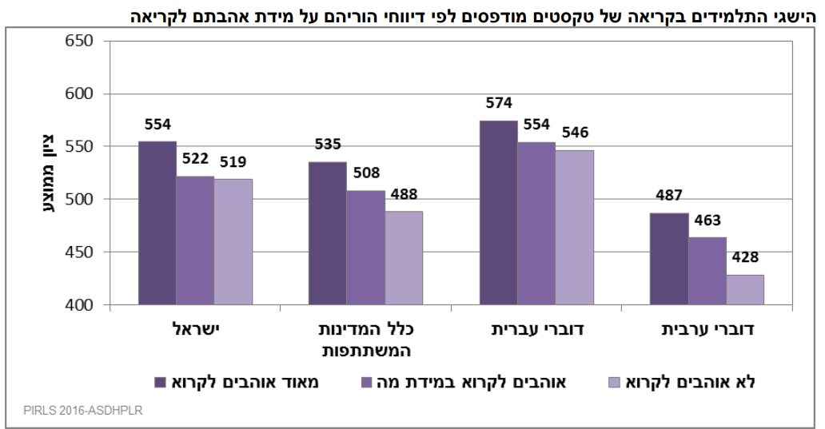

מקור: הרשות הארצית למדידה והערכה בחינוך. מבחן פירלס ((PIRLS 2016

**ציפיות ההורים לרמת השכלה של ילדם**: רוב ההורים בישראל מצפים שילדים ירכוש השכלה גבוהה. כך, ההורים של יותר ממחצית מהתלמידים (55%) מצפים שילדם יסיים תואר שני ומעלה, ו-30% נוספים מצפים שילדם יסיים תואר ראשון. בבתי-ספר דוברי עברית שיעור גבוה יותר של הורים מצפים שילדיהם יסיימו תואר שני ומעלה (59%) או תואר ראשון (32%) בהשוואה להורים בבתי ספר דוברי ערבית – 46% ו-25% בהתאמה (הרשות הארצית למדידה והערכה בחינוך, 2016).

**נגישות לשירותי אבחון וטיפול**: המשאבים הכלכליים והתרבותיים של ההורים משפיעים על הנגישות והשימוש בשירותים חברתיים. בישראל קיימים מספר קשיים בנגישות משפחות לשירותים חברתיים העשויים להשפיע על ההתפתחות התקינה של הילדים ורווחתם – במגוון השירותים ואיכותם, בהמתנה ממושכת לשירותים או בטיפול מאוחר בבעיות התפתחותיות (אבני ואברבוך, 2017; פן ואחרים, 2021); בקשיי שפה או נגישות דיגיטלית, היעדר מידע ומודעות של ההורים (רוסו-כרמל ואחרים, 2019).

בתחום הבריאות הפגיעה בילדים עשויה להיות בעקבות מקום מגורים בפריפריה שבה איכות ומגוון השירות נמוכים יותר, או היעדרם של השכלה אקדמית וידע דיגיטלי של ההורים ביחס לשירותים העשויים לסייע לילדיהם, כמו שירותי אבחון וטיפול רפואי, מעקב וטיפול בשיניים, רכישת משקפיים (אבני ואברבוך, 2017). הורים המתקשים להתמודד עם אמצעים דיגיטליים יתקשו להיעזר בשירותי הבריאות, כמו זימון תור, צפיה במידע אישי, והתכתבות עם רופא מוכר. חלק מהשירותים גם אינם זמינים בשפה הערבית (פן ואחרים, 2021).

**ילדים המתמודדים עם אתגרים מיוחדים או מוכרים לשירותי החברתיים**: ילדים נוספים הנמצאים במערכת ומתמודדים עם אתגרים מיוחדים, סביבת מגורים או תנאי חיים מאתגרים הם ילדי עובדים זרים או מהגרי עבודה, וילדי עולים. נכון לשנת 2020, שני אחוזים מכלל הילדים בישראל הם ילדים עולים וכ-24% נוספים הינם ילדי עולים. אוכלוסייה מהגרת נוספת היא ילדים של מהגרי עבודה וזרים שאינם ברי הרחקה (מבקשי מקלט). כ-10% מהילדים בישראל גלים במשפחה חד הורית. כ- 400 אלף ילדים מוכרים למחלקות לשירותים חברתיים – ילדים נפגעי אלימות, יתומים, ילדים החיים מחוץ למשפחתם, וילדים בהשמה חוץ ביתית – באומנה או בפנימיות, או במסגרות אחרות. כשליש מהילדים המוכרים למחלקות אלו ערבים, וכ-55% מהם באשכולות החברתיים הנמוכים 4-1 (דוד ואלדד, 2021).

מערכת החינוך אל מול אי השוויון: גורם מרחיב פערים או ממתן אותם?

יש המזהים את היקף ההשקעה הציבורית ואיכותה – של הממשלה והרשויות המקומיות כאחת ההזדמנויות להתמודדות עם אי שוויון ולמוביליות חברתית בתחום החינוך (בן-דוד, 2021). קיים חשש כי היעדר שוויון הזדמנויות לאוכלוסיות פחות משכילות ומבוססות ייצור רמות גבוהות של אי שוויון בתעסוקה ובהכנסה בעתיד ויביא למרמור בקרב האוכלוסיות החלשות ואי שקט חברתי (סבין ואחרים, 2023; OECD, 2017, 2022). מערכות החינוך המודרניות מקבלות על עצמן מחויבות לממן שירותי חינוך במנעד רחב של שונות. בעידן הנאו ליברלי התפתחו מספר חלופות למודל של חינוך ציבורי מלא, כמו בתי ספר הפועלים במימון ציבורי אך מופעלים על ידי עמותות וחברות פרטיות ובתי ספר ייחודיים, הממוקמים בתוך המערכת הציבורית, כדי לאפשר גיוון בהיצע תוכניות הלימודים ולקדם תחומי ידע ספציפיים, כמו מדעים או אומנויות (איילון ואחרים, 2019). החלק הנוכחי מציג את השקעת המשאבים במערכת החינוך של הממשלה, כולל אפליה מתקנת וסוגיות רלוונטיות של מדיניות, של הרשויות המקומיות וההורים ותרומתם לשוויון ואי שוויון של התשומות בתלמיד במערכת החינוך.

אפליה מתקנת במערכת החינוך

על מנת לצמצם את אי השוויון במערכת החינוך, מדינת ישראל משקיעה בעיקר בפיצוי השכבות החלשות על חסכים שהם מתמודדים איתם, תוך ניסיון שלא לפגוע ברמת ההשכלה באופן כללי ובשכבות החזקות בפרט (איילון ואחרים, 2019; הראל בן-שחר, 2017). התמודדות מערכת החינוך עם אי השוויון באה לידי ביטוי בין היתר בשורה של השקעות (מינהל כלכלה ותקציבים, 2015) – **הנגשת מערכת החינוך לכלל האוכלוסייה**: בהנגשת החינוך לכלל האוכלוסייה מגיל 3 ותכנון להרחבת ההנגשה בעתיד לגילאי לידה עד 3, באמצעות "חוק חינוך חינם"; **הקצאה דיפרנציאלית של שעות ההוראה לבתי הספר** בחינוך היסודי הרשמי וברשתות החינוך העצמאי ומעיין החינוך התורני, בהתאם למדד הטיפוח; **הקצאת שעות לאוכלוסיות הזקוקות למענה ייחודי**, כמו תלמידים עולים, מחוננים ומצטיינים; **הפעלת תוכנית "מרום"** המוסיפה משאבים לבתי ספר בראייה הוליסטית, כולל אבחון, ליווי והעצמה של בתי הספר באמצעות יועץ ארגוני ופדגוגי ותקציב נוסף לבית הספר (רז וטיארג'אן-אור, 2019); וסיוע לאוכלוסיות בסיכון באמצעות **אגף שח"ר** העוסק בצמצום נשירה ופערים לימודיים ובפעולות חינוכיות טיפוליות עבור ילדים שהתנתקו מבית הספר ומפעיל שורה של תוכניות ובעלי תפקידים, כמו קציני ביקור סדיר, תוכנית היל"ה, מרכזי חינוך טכנולוגיים, מפתנים ומרכזי חירום.

מדיניות: הפרטה של בתי הספר ובחירת הורים

הפרטה של הפעלת בתי הספר ובחירת הורים נתפסות כיום על ידי חלק מקובעי המדיניות כאמצעי לקידום מערכת החינוך, בהתבסס על ההנחה כי התיאוריה הכלכלית של שוק חופשי קיימת גם בחינוך הציבורי (איילון ואחרים, 2019; קליין, 2018, 2021). היוזמה להפרטה בחינוך מתפתחת הן כמדיניות ציבורית המעבירה אחריות למגזר הפרטי והן כיוזמות פרטיות לייצור ואספקת שירותים משלימים או חלופיים הניתנים על ידי המגזר הציבורי. ההפרטה אפשרית ברמת התכנון, המימון והביצוע (מיכאלי, 2015). אחת ההשלכות העשויות להיות מתהליך הפרטה היא התרחקות הממשלה מתפיסת אחריות מערכתית כוללת ((Ball, 2013 והרחבת ההפרדה, הריבוד ואי השוויון במערכת החינוך (מיכאלי, 2015;Anderson & Galloway, 2019; Edwards & Means, 2019; Kozol, 2005). ההפרטה במערכת החינוך מאפשרת לעמותות וגורמים אחרים מהמגזר השלישי לפעול במוסדות החינוך. בישראל קיימות מאות עמותות הפועלות במערכת החינוך, ובעיקר בקרב אוכלוסיות חלשות, כולל קרן רש"י, קרן קרב, קרן ברנקו וייס ואחרות (איילון ואחרים, 2019; וינהבר ואחרים, 2008). ההפרטה מתבצעת באמצעות העברת סמכויות ניהול והפעלה של בתי ספר ממלכתיים לגופים פרטיים. הדר בן שחר ורייכמן (2022) מציינים כי תהליך ההעברה נעשה לעיתים באמצעות הרשויות המקומיות וכי הגופים הפרטיים והעמותות מעבירים כספים לבתי ספר בעקבות העברת סמכויות הניהול אליהם. גופים אלו עוסקים בהיבטים האדמיניסטרטיביים והמנהליים, גיוס והנחיית מורים, בהספקת תוכן לימודי ובשימוש בעמותות פרטיות להעברת כספי הורים. בבתי ספר אלו קיימים תהליכי מיון וקבלת תלמידים שלא תמיד עומדים בקריטריונים של שוויון. מודלים של הפרטה בחינוך אינם מצביעים על יתרון לחינוך פרטי במימון ציבורי בהשוואה לחינוך בבית ספר ציבורי רגיל. מודל בתי הספר הפועלים בזיכיון ((Charters מסייע להעלאת הישגים לימודיים של תלמידים מהשכבות החלשות רק במידה והם ממוקדים בקידום הישגים לימודיים (הדר בן שחר ורייכמן, 2022; הורביץ ואחרים, 2022; Gamoran & Fernandez, 2018).

אפשרות הבחירה של ההורים בבית ספר פרטי ברמה גבוהה יותר מזה הציבורי הסמוך לביתם מצריך מודעות ופניות של ההורים לאיתור בית ספר, מערכת הסעות והנגשת מידע שוויונית על האפשרויות להורים ויכולת כלכלית של ההורים. בישראל, קיימת אפשרות בחירה בבתי ספר על יסודיים ותוכנית "בחירה מבוקרת" ב-48 רשויות מקומיות (אתר המינהל הפדגוגי של משרד החינוך). כאשר קיימת אפשרות בחירה, על בתי הספר והרשות המקומית להנגיש את המידע על בתי הספר וליצור תהליך קבלה "המבטיח שתהיה אינטגרציה ולא ייווצר מצב של סגרגציה חברתית" (הנחיות משרד החינוך, 2011). למרות הנחיות אלו קיים חשש כי מנגנונים אלו של הפרטה ובחירת הורם עשויים להגדיל את אי השוויון ההשכלתי וההפרדה החברתית. בבתי הספר הפרטיים לרוב תשלומי ההורים גבוהים יותר ומביאים לכך שהתלמידים מתקבלים לבתי הספר על בסיס יכולת כלכלית. חסמים נוספים לתלמידים פחות מבוססים הם מנגנוני המיון שאינם מבוקרים ומערך ההסעות לבתי הספר למשפחות פחות מבוססות עשויות להתקשות בכך (איילון ואחרים, 2019; מיכאלי, 2015).

ההשקעה הממשלתית

החתירה לשוויון הזדמנויות ומוביליות בין דורית בחינוך מקובלת על רוב הציבור, אך המימוש מורכב, בשל היקפם הגדול של הפערים הכלכליים בישראל והמידע הנגיש החסר בתחום זה לבחינת רמת ההישגים במערכת החינוך לאורך זמן (בושריאן, 2016; בן-דוד, 2021).

**השקעת משאבים כספיים:** לאורך השנים משרד החינוך נוקט במדיניות של אפליה מתקנת אך עדיין קיימים הבדלים בהשקעת מערכת החינוך בין זרמי הלימוד השונים (בן-דוד, 2021; מבקר המדינה, 2023ב):

הכלי העיקרי להפעלת משאבים להעדפה מתקנת הוא **"מדד הטיפוח"**. מדד זה עבר מספר שינויים שהביאו בעיקר להרחבת ההחלה של המדד על החינוך הערבי והחרדי (איילון ואחרים, 2019). מדד שושני המקובל כיום כולל ארבעה מרכיבים: השכלת ההורה המשכיל יותר (40%), רמת הכנסה לנפש במשפחה (20%), פריפריאליות בית הספר (20%) וארץ לידה – הגירה וארץ מצוקה (20%). בית ספר מדורג לפי ממוצע העשירונים של התלמידים הלומדים בו. המדד מעודכן אחת לשנה ומשפיע גם על סל טיפוח ומדד מורכבות (אתר לשכת המדען הראשי). ההקצאה לבתי ספר מתבססת גם על רמת ההשכלה של המורים ומתגמלת יותר מורים בעלי תארים מתקדמים.

כיום תקציב החינוך לתלמיד גדל ככל שהרקע הכלכלי-חברתי של התלמיד חלש יותר בבתי ספר דוברי עברית וערבית (תרשים 6). דיפרנציאליות זו קיימת יותר בבתי ספר יסודיים ובחטיבות הביניים (מינהל כלכלה ותקציבים, 2022א, 2022ב). בבתי ספר דוברי ערבית השונות קטנה יותר ולרוב המימון בכל שלבי הגיל נמוך יותר מזה שבבתי ספר דוברי עברית (בן-דוד, 2021; מבקר המדינה, 2023ב; מינהל כלכלה ותקציבים, 2022ב). השוואה בין הזרמים מעלה כי העלות הממוצעת לתלמיד ולכיתה בבתי ספר ערבים והממלכתיים-דתיים היא הגבוהה ביותר, ובתי הספר החרדים היא הנמוכה ביותר בהשוואה לבתי ספר ממלכתיים יהודים. בבתי ספר הדרוזים העלות הממוצעת לתלמיד היא מהגבוהות ביותר (מינהל כלכלה ותקציבים, 2022ב). בשנים האחרונות חל גידול בתקציב משרד החינוך לתלמיד בהשוואה לממוצע הקיים במדינות ה-OECD כנראה בעקבות המשבר הכלכלי העולמי, אך הגידול התרחש באופן שווה בכל האוכלוסיות וההעדפה התקציבית לאוכלוסיות חלשות גדלה רק במעט (בלס ושביט, 2017). בלס ובלייך (2018) מציינים כי התוספת הדיפרנציאלית לבתי הספר הינה בהיקף של כ-10% בלבד.

תרשים 6: עלות ממוצעת לתלמיד בבתי ספר יסודיים רשמיים לפי מגזר וחמישון טיפוח (בש"ח).

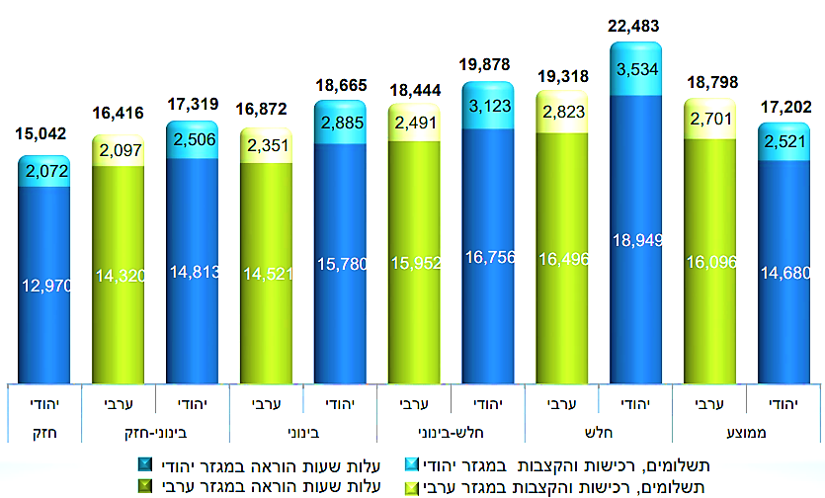מקור: מינהל כלכלה ותקציבים, (2022ב). **ממצאים מרכזיים של המערכת לשיקוף תקציבי החינוך תשפ"א**. משרד החינוך.

**יישום המלצות דוח טרכטנברג** הביא להטבות לכלל האוכלוסיות במערכת החינוך - לפטור משכר לימוד לכל האוכלוסיות, כולל מעמד הביניים והמעמד הגבוה, להוספת סייעת שנייה בגני טרום חובה בגנים בהם מעל 30 ילדים ופעילויות מסובסדות במהלך החופשות ובכך הרחבת אחריות המדינה בתחום החינוך ולצמצום השפעת תהליכי ההפרטה בחינוך (איילון ואחרים, 2019).

**בגנים** המדינה מממנת את שכר הגננות והסייעות בגנים, ומסייעת באופן דיפרנציאלי בסבסוד שכר הלימוד להורים בגני הילדים, כך שככל שרמת ההכנסה של ההורים נמוכה יותר כך גבוה יותר הסבסוד להורים. מכאן שבגנים לא קיימת שונות בגובה התקציב לתלמיד בין יישובים מבוססים ופחות מבוססים[2] (איילון ואחרים, 2019; בושריאן, 2016).

**בבתי ספר יסודיים ובחטיבות הביניים** המדינה מממנת בעיקר את שכר המורים. בתי ספר לא רשמיים מתוקצבים בהיקף 75-55% מהתקציב לתלמיד בחינוך הרשמי (איילון ואחרים, 2019). מרכיב תוספתי לתקציב הוא של "סלים" שונים – למקצועות מיוחדים (צרפתית, יידיש), לנושאים מיוחדים (זהירות בדרכים, כישורי חיים) ולאוכלוסיות מיוחדות (סל טיפוח, סל קליטה, תוכנית חומש לערבים, פיצול כיתות לבנים ולבנות, שעות תפילה ועוד) (איילון ואחרים, 2019).

**בחטיבה העליונה** תקציב לתלמיד נקבע לפי מגמת הלימוד, פרופיל עובדי ההוראה, דרגת הכיתה ורמת השירות של בית הספר. הדיפרנציאליות התקציבית כמעט ואינה מורגשת בחטיבה העליונה במגזר הערבי ומתבטאת בעיקר בהקטנת מספר התלמידים בכיתה במסגרת תוכניות כמו "כיתת אומ"ץ" ולמגמות מקצועיות, בהם רוב התמידים מגיעים ממשפחות פחות מבוססות. השוואה בין סוגי מגזרים שונים נראה כי התקציב הגבוה ביותר לתלמיד הוא בבתי הספר הדרוזים, הממלכתיים-דתיים, ולאחר מכן בבתי ספר ממלכתיים. התקציב הנמוך ביותר קיים בבתי ספר בדואיים, ערבים וחרדים (מינהל כלכלה ותקציבים, 2022ב; איילון ואחרים, 2019).

**מספר תלמידים בכיתה**: מספר התלמידים בכיתה בעל משמעות מיוחדת בכיתות הצעירות ובאוכלוסיות חלשות (איילון ואחרים, 2019; בושריאן, 2016). מספר הילדים בכיתה גבוה באופן משמעותי מזה הקיים במדינות ה-OECD. נכון לשנת 2018 מס' התלמידים בכיתה – 26.4 בישראל לעומת 20.9 במדינות ה-OECD בבתי הספר היסודיים ו-28.2 בישראל לעומת 22.7 במדינות ה-OECD בבתי הספר העל יסודיים (בן-דוד, 2021). קיימת שונות במספר התלמידים בכיתה בין הזרמים החינוכיים. ככל שבית הספר דתי יותר כך מספר התלמידים בכיתה נמוך יותר – מס' התלמידים בכיתה בבתי הספר החרדיים הוא 24.2, בבתי הספר הממלכתיים-דתיים – 25.1, בבתי ספר דוברי ערבית - 26.4 ובבתי ספר ממלכתיים – 28.0 תלמידים (בן-דוד, 2021; מבקר המדינה, 2022ג).

**מספר שעות לימוד**: לרוב מספר ימי הלימוד בישראל גבוה בהרבה מזה שבמדינות ה-OECD ומספר שעות ההוראה בישראל גבוה בהשוואה למדינות ה-OECD. נראה שאין קשר בין מספר שעות הלימוד לבין רמת ההישגים של התלמידים במערכת חינוך, וכי קיימים משתנים כמו תוכן הלימודים ואיכות המורים שקובעים את רמת ההישגים של התלמידים (בן-דוד, 2021).

**מבנים ומתקנים:** הספרות בנושא זה מצומצמת מאד ומתמקדת בעיקר באי שוויון בלמידה מקוונת. איכות המבנים והמתקנים בבתי הספר עשויה להשפיע על אקלים בית הספר וההזדמנויות ללמידה דיגיטלית מתקדמת, כמו מרחב להוראה, מרחב למשחקים (מתקני ספורט), סביבה ירוקה, כיתות בעלות טכנולוגיה מתקדמת (מחשבים, חיבור לאינטרנט, כלים דיגיטליים נוספים), מעבדות מתקדמות, חדרים להוראת אומנויות, העשויים להשפיע על חווית ההוראה והלמידה של המורה והתלמיד. קיימים הבדלים בתשתיות אלו בין מרכז לפריפריה ובין המגזר היהודי לערבי, ובעיקר המגזר הבדואי, המשמרים את אי השוויון בחינוך. תשתיות אלו צריכות להיות מלוות במורים המתמחים בתחום התוכן, בניית תוכנית לימודים מובנת ומותאמת לצרכי התלמידים ויצירת שותפות עם ההורים בתהליך (מבקר המדינה, 2022ב). הרחבת השימוש באמצעים דיגיטליים עשויה לצמצם אי שוויון בחינוך ולהשפיע על הישגים לימודיים. בני נוער המגיעים מקבוצות מיעוט או מרקע חברתי-כלכלי נמוך בעלי נגישות נמוכה יותר לטכנולוגיה דיגיטלית. בישראל בני נוער חרדים, ערבים ובמיוחד הבדואים בעלי נגישות נמוכה יותר לטכנולוגיה דיגיטלית, דבר הפוגע גם במורים ובסטודנטים מקבוצות אוכלוסייה אלו. היעדר אמצעים אלו פוגע ביכולת התקשור הדיגיטלית הפרטנית והקבוצתית וברכישת ידע עדכני מקצועי (פינסון ואחרים, 2020).

במערכת החינוך מחסור בכיתות לימוד תקניות העומדות בסטנדרטים הפיזיים והפדגוגיים המאפשרים תנאים ראויים ללמידה (מבקר המדינה, 2022ג). אחד הפתרונות הממשלתיים לכך הוא בניית כיתות במבנים יבילים, שנבנו בעיקר (85%) באשכולות הנמוכים (6-1). בפועל התקציב שהוקצה לבניית כיתות וגנים חדשים מוצה רק בחלקו (כ50%). מצוקת המבנים גבוהה במיוחד בגנים בחינוך החרדי, הממלכתי דתי והערבי. היקף הכיתות שאינן מתאימות לצורכי למידה לתלמידים – 17% בחינוך העברי-ממלכתי, 42% בממלכתי-דתי, 52% בחרדי, 41% בחינוך הערבי, 53% במגזר הבדואי ו-84% במגזר הדרוזי. ברשויות מקומיות חזקות (אשכולות 9-7) הרשות המקומית מוסיפה תקציב משמעותי לבנייה (מבקר המדינה, 2022ג).

4% בלבד מבתי הספר החדשים שתוקצבו הינם בתי ספר חדשניים, ונוספו גם כ-1,500 מרחבי למידה חדשניים, בעיקר ברשויות מקומיות שהוסיפו השלמה לתקציב (אשכולות 9-7) (מבקר המדינה, 2022ג).

כוח האדם בהוראה בישראל

**רמת הידע והשכר של המורים**: איכות המורים ותנאי עבודתם הם המשאב המשמעותי ביותר המוקצה לבתי הספר (איילון ואחרים, 2019; מבקר המדינה, 2022ב). רובם הגדול (79%) של הסטודנטים לחינוך בישראל לומדים במכללות להוראה, 17% לומדים במכללות כלליות ו-4% נוספים באוניברסיטאות. הציון הפסיכומטרי הממוצע של הסטודנטים לחינוך נמוך מזה של הלומדים באוניברסיטאות (624) – 568 של הסטודנטים לחינוך באוניברסיטאות, 480 של הלומדים במכללות להוראה ו-422 של הלומדים במכללות הכלליות (בן-דוד, 2021). השוואה בין לאומית של רמת הידע של המורים במבחני PIAAC, הבוחנים ידע בסיסי של בני 64-16 מעלה כי רמת הידע של המורים בישראל היא מהנמוכות במדינות ה-OECD. מחקרים מצביעים על הבדלים ברמת ההשכלה ואיכותה בין מורים המלמדים בבתי ספר מבוססים ומורים המלמדים בבתי ספר פחות מבוססים (בלס, 2008; מעגן, 2017).

משרד מבקר המדינה בחן את מידת **ההתאמה של המורים להוראת תחום הידע שהם מלמדים** ובין המצב החברתי-כלכלי של בית הספר בו הם מלמדים בבתי ספר יסודיים וחטיבות הביניים, בין השנים 2010 - 2019. מנתונים עולה כי קיימת שונות רבה ברמת ההשכלה של המורים בין מרכז לפריפריה. שיעורי ההתאמה של מורים למקצוע גבוהים יותר בשיעורים ניכרים בבתי ספר שתלמידיהם נמנים על השכבות החברתיות-כלכליות החזקות בהשוואה לבתי ספר שתלמידיהם מהשכבות החברתיות-כלכליות חלשות. ככל שבית הספר משתייך לעשירונים נמוכים יותר כך שיעור גבוה יותר מהמורים שלו אינם מתאימים ללמד את המקצוע שהם מלמדים (מבקר המדינה, 2023ב).

**השכר החודשי הממוצע של מורים** בישראל נמוך בהשוואה לשכר החודשי הממוצע של מורים במדינות ה-OECD. אך יהיו שיטענו כי רמת החיים בישראל נמוכה יותר (בן-דוד, 2021). האמצעים המרכזיים לשיפור איכות המורים בישראל הם הכשרת המורים ושכר המורים ותנאי העסקתם. שכר המורים אינו אחיד והוא בהתאם לשנות הוותק ורמת השכלתם. לרוב מורים מעדיפים לעבוד במוסדות חינוך המשרתים אוכלוסיות מבוססות. היות ומערכות החינוך הערבית והחרדית גדלו בשנים האחרונות וקלטו מספר רב של מורים, ניתן להניח כי המורים במערכות אלו צעירים יותר, בעלי פחות שנות ותק ושיעור גבוה יותר מהם בעלי תואר אקדמי. במגזר הערבי שיעור המורים בעלי התואר האקדמי גבוה יותר בהשוואה למגזר היהודי (איילון ואחרים, 2019).

על מנת לתגבר את היצע המורים המקצועיים בפריפריה החברתית והגאוגרפית משרד החינוך מתגמל עובדי הוראה מצטיינים במקצועות מתמטיקה, אנגלית, מדעים, ובמקצועות הטכנולוגיים, באזורים שיש בהם מחסור מוכח. התמרוץ והתגמול המיוחדים ניתנים לעובדי הוראה המלמדים בחינוך הרשמי ולמורים בחטיבה העליונה, במוסדות המגישים לבחינות הבגרות הנערכות ונבדקות על ידי אגף הבחינות של משרד החינוך בלבד. התמרוץ והתגמול המיוחדים מיועדים לעובדי הוראה שאינם גרים ביישוב או לעובדים שמתגוררים ביישוב ולא לימדו בבתי ספר ביישוב (פורטל עובדי הוראה).

**אוטונומיה של בתי הספר:** בעקבות החלטת הממשלה (אוגוסט, 2021) בנושא "תוכנית לגמישות הניהולית במערכת החינוך" למנהלי בתי הספר חלק מהתקציב המיועד לרכישת תוכניות ומענים חינוכיים עבור בית הספר והם יוכלו לרכוש אותם לפי בחירתם, בהתאם לצורכי בית הספר ומאפייניו. אוטונומיה זו פותחת פתח לשונות גדולה בין בתי הספר בעקבות יוזמה של מנהלים והיקף התקציב העומד לרשותם. סקירת מחקרים בינלאומית מצביעה על כך שאוטונומיה בית ספרית מעצימה את השפעת הרקע החברתי-כלכלי של התלמיד ואת אי השוויון בהישגים (רוטמן, 2017). משרד החינוך הוציא שורה של הנחיות (רוטמן, 2021) על מנת להגביר את ההוגנות של מערכת החינוך בתחום זה, כולל בקשה לקדם ילדים מרקע חברתי-כלכלי נמוך, לתת דגש על אוטונומיה פדגוגית, המעודדת חדשנות בהוראה ומתן ליווי ופיקוח מקצועיים להכוונת הפעולות במסגרת זו.

ההשקעה של הרשות המקומית

רשויות מקומיות מתחרות על הרכב הסל לתושב ובעיקר בשירותי החינוך. הרשויות מעבירות את התקציבים שקיבלו ממשרד החינוך עבור שעות הוראה, עובדי מינהל ואחזקה ותקציב נוסף שגייסה הרשות. מחקרים מצביעים על כך (בלס ואחרים, 2015; בן בסט ודהן, 2009; מבקר המדינה, 2023) שהפער בהוצאה לתלמיד בין רשויות מקומיות במצב כלכלי-חברתי נמוך לבין רשויות מקומיות במצב כלכלי-חברתי גבוה. כך לדוגמה, בשנת 2020 הפער בין אשכולות 2-1 לבין אשכולות 8-7 היה של 5,089 ₪ (מבקר המדינה, 2023ב). רשויות מקומיות חזקות נוקטות מדיניות של אפליה מתקנת ומקצות יותר לבתי ספר חלשים שבתחומן (בלס, 2016). לצד זאת, בלס ואחרים, (2016) טוענים כי היקף התקציב הנוסף לבתי הספר מהרשויות המקומיות הינו שולי. ההשפעה קיימת בעיקר בבתי הספר היסודיים וחטיבות הביניים ופחות בחטיבות העליונות היות שרובן בבעלות של עמותות ציבוריות (בושריאן, 2016). מבקר המדינה (2023) מציין כי אין מספיק שקיפות ביחס למקורות התקציב של בתי הספר ולכן התכנון להקצאת משאבים דיפרנציאלי פחות אפקטיבי.

ההשקעה של משקי בית בהוצאה על חינוך

משקי בית משקיעים בחינוך באמצעות תשלומי הורים למוסדות החינוך, הוצאות לחינוך בלתי פורמלי ומשאבים המועברים לילדים במסגרת הפעילות בבית (בושריאן, 2016; מבקר המדינה, 2023ב). משקי בית בישראל מוציאים סכומים גדולים עבור חינוך בשלב החינוך יסודי ובמיוחד בחינוך העל-יסודי בהשוואה למשקי בית במדינות ה-OECD (בן-דוד, 2021). מחקרים מצביעים על כך שמשקי הבית משתתפים בכ- 15-11% מההוצאה הלאומית לחינוך (איילון ואחרים, 2019; מינהל כלכלה ותקציבים, 2022ג; מבקר המדינה, 2023ב). ההוצאה החודשית על שירותי חינוך בקרב החמישון העליון (בעלי הכנסה גבוהה) גבוהה פי 2.3 מההוצאה של החמישון התחתון – 19,426 ₪ לעומת 8,284 ₪ בהתאמה (מינהל כלכלה ותקציבים, 2022ג).

תרשים 7: ההוצאה הפרטית השנתית של משקי בית על תלמיד על שירותי חינוך, לפי אשכולות חברתיים-כלכליים, 2018 (בש"ח).

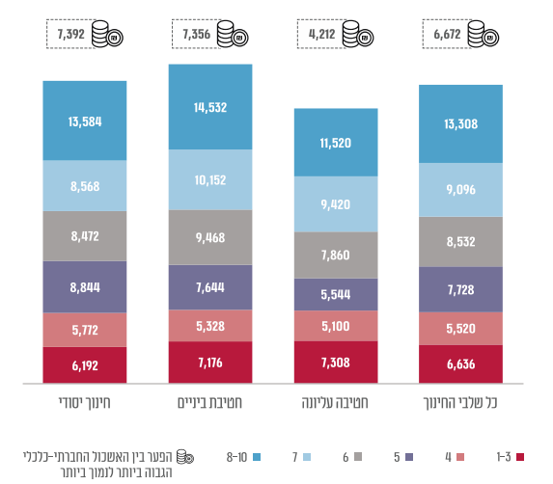מקור: מבקר המדינה (2023). **תקצוב דיפרנציאלי ככלי לצמצום פערים במערכת החינוך**. דוח מבקר המדינה. על פי נתוני הלמ"ס.

חוק לימוד חובה (1949) קבע כי הלימודים במסגרות החינוך יהיו בחינם. אולם קיימים כמה סייגים בחוק חינוך ממלכתי (1953) המאפשרים גבייה של תשלומי הורים על שירותים תוספתיים, הכוללים: ביטוח תאונות אישיות, תשלומי סל תרבות, טיולים, מסיבות ותשלום לוועד הורים, תשלומים לתוכנית לימודים נוספת (בהסכמה אישית ובחתימת כל הורה), ותשלומים לשירותי העשרה. קיימת הגבלה על תשלומי הורים – לסכום ממוצע של 230 ₪ לתלמיד (נכון לשנת 2018) (מבקר המדינה, 2023ב). הבדלים בין קבוצות אוכלוסייה באים לידי ביטוי בעיקר בהוצאות לחינוך בלתי פורמלי, עבור חוגי העשרה, שיעורים פרטיים וקורסים, או בהוצאות על פעילות של הילדים בבית (בושריאן, 2016). מבקר המדינה (2023) מציין כי למרות תקציבי הממשלה לצמצום פערים עדיין קיים פער בין התקציב לתלמיד ברשויות מבוססות לתקציב לתלמיד ברשויות פחות מבוססות בשל התוספת של הרשויות המקומיות ותשלומי הורים.

בחינת ההשקעה באיכות מערכת החינוך מעלה כי הממשלה מקיימת מדיניות של אפליה מתקנת המובילה להקצאת משאבים ממשלתיים דיפרנציאלית (בין היתר באמצעות חוק חינם מגיל 3, מדד טיפוח, תמרוץ מורים, תוכנית מרום, אגף שחר), כך שהקצאת המשאבים הממשלתיים גדלה ככל שהרקע החברתי-כלכלי של התלמיד נמוך יותר.

לצד צעדים אלו, התשתיות של מבני החינוך, מנגנוני ההפרטה, האפשרות לבחירת בית הספר של ההורים והתוכנית המאפשרת אוטונומיה בית ספרית מחזקים תהליכים של אי שוויון וריבוד חברתי. מעבר לכך ההשקעה לתלמיד של הרשויות המקומיות ומשקי הבית המבוססים (כמו סל תרבות, טיולים, מסיבות, חוגי העשרה ותשלומים לתל"ן) מביאים לכך שעדיין ההשקעה ברשויות מקומיות מבוססות ובאזורים מבוססים גדולה יותר.

1. כל תלמיד מסווג לאחת משלוש קבוצות רקע חברתי-כלכלי אישי: נמוך – עשירונים 10-8, בינוני – עשירונים 7-4 וגבוה – עשירונים 3-1.
2. מדד הטיפוח אינו מיושם בגני הילדים.